

COMMUNE DE FOUNEX
Administration communale
Rte de Châtaigneriaz 2 – CP 48
1297 Founex

022 960 88 81
habitants@founex.ch

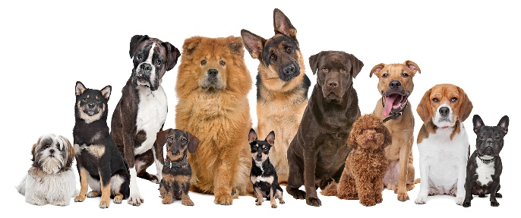

RECENSEMENT DES CHIENS 2025

La Municipalité de Founex informe que tout propriétaire de chiens doit annoncer au Greffe Municipal jusqu'au 28 février 2025 :

- les chiens acquis ou reçus en 2024
- les chiens nés en 2024 et restés en leur possession

à l’aide du formulaire au verso, à nous retourner complété, daté et signé,
en exécution du règlement du Conseil d’Etat du 06.07.2005.

Les chiens déjà enregistrés en 2024 sont inscrits d'office.

Les propriétaires sont également priés d'annoncer les chiens décédés, vendus ou donnés au cours de l'année 2024, par courrier postal ou par courriel, en mentionnant la date de départ ou de décès du chien (joindre une copie du certificat de décès).

De plus, toute acquisition d'un chien en cours d'année doit être annoncée au Greffe dans un délai de quinze jours.

Nous profitons également de rappeler que chaque chien doit être enregistré dans la banque de données nationale pour les chiens « AMICUS ». Nous vous transmettons un numéro d’identification AMICUS à communiquer au vétérinaire et seul un vétérinaire en Suisse peut enregistrer votre chien dans cette banque de données.

Avec nos remerciements.

La Municipalité

COMMUNE DE FOUNEX

FORMULAIRE DE RECENSEMENT DES CHIENS 2025

pour les chiens acquis ou reçus en 2024, ainsi que les chiens nés en 2024 et restés en votre possession.

A compléter et à retourner à l’Administration communale – Case postale 48 – 1297 Founex ou par courriel à habitants@founex.ch

accompagné d’une copie du passeport du chien, la page avec la description du chien (nom, race, sexe, date de naissance, couleur), ainsi que la page avec le numéro du transpondeur (puce électronique).

Données relatives au propriétaire :

Nom et prénom
Adresse
Téléphone
Email
No Amicus

Données relatives au(x) chien(s) :

Nom du chien 1
Race (y compris croisement) |  | Chien potentiellement dangereux*:  ( ) oui ( ) non
Date de naissance |  | Date d’acquisition
Robe (Couleur) |  | Sexe : ( ) Mâle ( ) Femelle
No de puce électronique

Nom du chien 2
Race (y compris croisement) |  | Chien potentiellement dangereux*:  ( ) oui ( ) non
Date de naissance |  | Date d’acquisition
Robe (Couleur) |  | Sexe : ( ) Mâle ( ) Femelle
No de puce électronique

* art 3 de la Loi sur la police des chiens – LPolC - en relation avec l’art.2, al 1, du Règlement d'application de la loi sur la police des chiens - RLPolC.

Les articles de loi peuvent être consultés sur https://www.vd.ch/themes/population/veterinaires-et-animaux/police-des-chiens

Date : ……………………………………… Signature : …………........................................

